기획 워크벤치
사용 설명서
6편 — 전투 시뮬레이터
기능별 분책 · 전체 10편 · 공통 내용은 1편
https://junhy96.github.io/gamedesign_workbench/
문서 기준: 2026년 10월 · 화면은 각 도구의 기본 템플릿 상태

차례
내용을 고쳐 쪽 번호가 바뀌면 차례 위에서 오른쪽 클릭 → 필드 업데이트를 누르세요.
이 편을 읽기 전에
이 편의 구성
1편에 있는 공통 내용 (이 편에는 없음)
전체 편 목록
6. 전투 시뮬레이터
6.1 무엇을 하는 도구인가
6.2 화면 구성
6.3 빠르게 시작하기
6.4 규칙 설정
6.5 데미지 공식과 계산 순서
6.6 효과 · 그로기 · 페이즈 · 시너지
6.7 파티 구성과 클리어 분포
6.8 기여도 분석
6.9 교체 비교
6.10 조합 비교
6.11 전투 로그
6.12 기획서 — 전투 규칙
6.13 다른 도구와 엮어 쓰기 — 전투 데이터를 엑셀에서 고쳐 보스 난이도 맞추기
부록 — 알고리즘·수학 사전
A.6 전투 시뮬레이터 (6장)

이 편을 읽기 전에
이 문서는 「기획 워크벤치 사용 설명서」를 기능별로 나눈 열 편 가운데 6편, 「전투 시뮬레이터」 편입니다. 이 편만 펼쳐도 도구를 쓰고 계산 원리를 확인할 수 있도록 본문 6장과 그 도구의 부록을 함께 담았습니다. 모든 도구에 똑같이 적용되는 내용은 되풀이하지 않고 1편의 절 번호로 가리킵니다.

이 편의 구성
- 6장 전투 시뮬레이터 — 원본 설명서의 6장 전체
- 6.13 다른 도구와 엮어 쓰기 — 전투 데이터를 엑셀에서 고쳐 보스 난이도 맞추기 — 원본 11장의 실무 흐름을 이 편으로 옮김
- 부록 A.6 — 이 도구가 쓰는 계산 방법

1편에 있는 공통 내용 (이 편에는 없음)
- 실행과 데이터, 헤더·도구 머리·공통 버튼, 스냅샷과 프로젝트 파일 — 1편 1.3~1.6절
- 공식 계산과 시뮬레이션의 기본 원칙 — 1편 1.7절
- 용어 툴팁 (i), 시행 횟수·랜덤 시드, 입력 검증, 결과 분포(P10·P50·P90·P99), 프리셋 저장·A/B 비교, 기획서 영역 — 1편 1.8절
- 몬테카를로 시뮬레이션, 기대값·중앙값·분위수, 동적 계획법, 이분 탐색·공통 난수 — 1편 부록 A.1
- 팀과 공유하기, 자주 묻는 질문 — 1편 11.5~11.6절

전체 편 목록
- 1편 시작하기와 공통 기능
- 2편 강화 확률·비용 설계
- 3편 가챠·수집 설계
- 4편 스탯·전투 밸런스
- 5편 데이터 테이블
- 6편 전투 시뮬레이터
- 7편 패턴 프레임 검증기
- 8편 성장 표 템플릿 (엑셀)
- 9편 브리핑
- 10편 부가 도구 — 다이어그램과 PDF

6. 전투 시뮬레이터
데이터 테이블(5장)의 캐릭터·몬스터·스킬·효과·상성·시너지를 읽어 1:1 전투와 파티 전투(N:N, N:보스)를 같은 규칙으로 수백 번 돌리는 도구입니다. 턴제와 실시간을 고르고 데미지 공식·명중·치명타·버프 합산·그로기 규칙을 바꿔 가며 승률, 클리어 시간 분포, 캐릭터별 기여도를 보고, 조합을 자동으로 만들어 순위를 매깁니다.

6.1 무엇을 하는 도구인가
4장 스탯·전투는 엔티티의 스탯과 규칙 수식으로 1:1 승률을 계산합니다(대부분 공식으로 정확히). 그 안의 배틀 시뮬레이터(4.10절)도 같은 1:1 규칙을 여러 번 돌릴 뿐, 스킬은 다루지 않습니다. 하지만 실제 전투에는 쿨타임과 코스트가 있는 스킬, 확률로 걸리는 스턴·화상·방어 감소, 아군을 살리는 회복·보호막·부활, 보스의 페이즈와 그로기가 섞입니다. 이런 상호작용은 식으로 풀기 어려워, 이 도구는 테이블에 적힌 규칙대로 전투를 한 판씩 진행하는 시뮬레이션으로 계산합니다. 같은 시드면 언제나 같은 결과가 나오므로, 규칙이나 수치를 하나 바꿨을 때의 차이를 그대로 비교할 수 있습니다.

이런 질문에 답합니다
- 탱커·딜러·힐러·버퍼로 짠 5인 파티가 화염 골렘을 몇 %로 잡고, 보통 몇 턴(초)이 걸리나? 운 나쁜 1%는?
- 같은 데이터인데 턴제와 실시간 중 무엇을 고르느냐에 따라 승률이 얼마나 달라지나?
- 방어력 상수 감소형과 비율 감소형 중 어떤 데미지 공식이 우리 성장 곡선에 맞나?
- 파티에서 누가 피해를 가장 많이 넣고, 누가 빠지면 클리어가 안 되나?
- 캐릭터 7명 중 4명을 고르는 35가지 조합 중 어느 조합이 가장 강한가?

활용 예
- 보스 난이도 설계 — 그로기 최대치·페이즈 체력%·광폭화 수치를 바꾸며 목표 승률과 클리어 시간(P50·P90)에 맞춥니다.
- 신규 캐릭터 검토 — 교체 비교로 기존 파티의 한 자리를 새 캐릭터로 바꿨을 때 승률 변화를 봅니다.
- 전투 공식 결정 — 같은 테이블에서 데미지 공식 4종과 버프 합·곱연산을 바꿔 보고, 프리셋 A/B 비교로 지표 차이를 정리합니다.
- 밸런스 이슈 설명 — 전투 로그를 CSV로 내보내 "왜 이 판을 졌는지"를 클라이언트·QA와 같은 숫자로 이야기합니다.

6.2 화면 구성
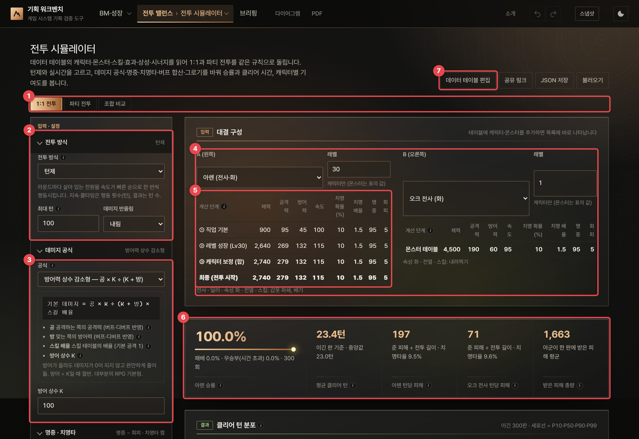
그림 47. 전투 시뮬레이터 — 처음 화면 (1:1 전투, 아렌 Lv30 대 오크 전사)
1 | 1:1 전투 · 파티 전투 · 조합 비교 — 전투 종류. 파티 전투와 조합 비교는 같은 적 구성을 씁니다.
2 | 전투 방식 — 턴제 / 실시간, 최대 턴(또는 최대 시간), 데미지 반올림(내림·반올림·없음).
3 | 데미지 공식 — 공식 4종 중 고르면 아래 상자에 공식과 인자(공·방·스킬 배율·상수)의 뜻이 나오고, 공식마다 필요한 상수 칸(방어 상수 K, 최소 데미지 %, 방어율 상한)이 바뀝니다(6.5절).
4 | A · 레벨 — 대결할 캐릭터나 몬스터와 레벨. 목록은 데이터 테이블에서 만들어지며, 레벨은 캐릭터에만 쓰입니다.
5 | 계산 단계 — 최종 스탯이 ① 직업 기본 → ② 레벨 성장 → ③ 캐릭터 보정을 거쳐 정해지는 과정(5.5절). 아래 줄에 직업·역할·속성·배치·스킬이 나옵니다.
6 | 핵심 지표 — 승률(패배·무승부), 평균 클리어 턴(이긴 판 기준, 중앙값), 양쪽의 턴당 피해(실시간이면 DPS)와 치명타율, 받은 피해 총량.
7 | 데이터 테이블 편집 — 데이터 테이블 탭으로 이동합니다. 옆의 공유 링크·JSON 저장·불러오기는 이 탭의 규칙·구성만 담고 테이블은 담지 않습니다.

그 아래로 클리어 분포(6.7절), 기여도 분석(6.8절), 파티 전투의 교체 비교(6.9절), 데미지 계산 순서 예시(6.5절), 전투 로그(6.11절), 속성 상성(5.8절), 프리셋 비교(1.8절), 기획서 — 전투 규칙(6.12절)이 이어집니다.

6.3 빠르게 시작하기
- 1:1 전투에서 A에 아렌(Lv30), B에 오크 전사를 고른 기본 상태가 승률 100%, 평균 23.4턴인 것을 확인합니다.
- 왼쪽 전투 방식과 데미지 공식을 우리 게임 규칙에 맞춥니다. 공식 옆 (i)와 아래 설명 상자가 인자의 뜻을 알려 줍니다.
- 파티 전투로 바꿔 아군 5명(브리지드·아렌·달리아·엘라·핀)과 적(화염 골렘)을 확인합니다. 기본 상태의 승률은 31.7%입니다.
- 클리어 분포에서 P50·P90을 보고, 기여도 분석·교체 비교로 누가 승패를 가르는지 찾습니다.
- 보스·스킬 수치는 데이터 테이블 편집으로 가서 고칩니다. 돌아오면 이미 다시 계산되어 있습니다.
- 비교할 안은 프리셋 비교에 이름을 붙여 저장해 두고 A/B로 비교합니다.

6.4 규칙 설정
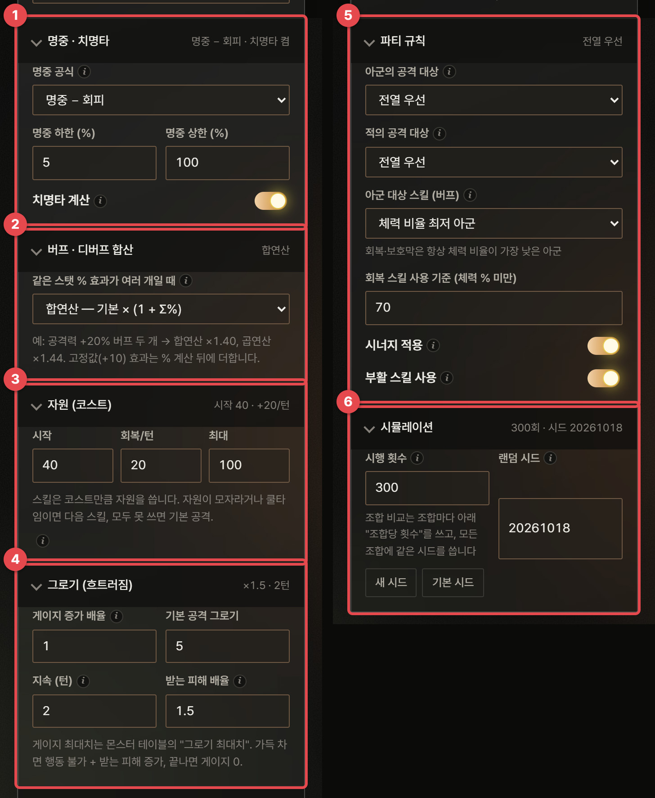
그림 48. 전투 규칙 (파티 전투의 왼쪽 설정) — 왼쪽 단에 이어 오른쪽 단
1 | 명중 · 치명타 — 명중 공식(명중 − 회피 / 명중 ÷ (명중 + 회피) × 100 / 항상 명중), 명중 하한·상한(기본 5~100%), 치명타 계산 켜기.
2 | 버프 · 디버프 합산 — 같은 스탯에 걸린 % 효과가 여러 개일 때 합연산(기본 × (1 + Σ%)) / 곱연산(기본 × Π(1 + %)). 고정값(+10) 효과는 % 계산 뒤에 더합니다.
3 | 자원 (코스트) — 시작 40, 턴(초)마다 +20, 최대 100. 스킬은 코스트만큼 자원을 씁니다.
4 | 그로기 (흐트러짐) — 게이지 증가 배율, 기본 공격 그로기(5), 흐트러짐 지속(2턴), 받는 피해 배율(×1.5) (6.6절).
5 | 파티 규칙 — 아군·적의 공격 대상(전열 우선·랜덤·체력 낮은 대상 우선·도발 우선), 아군 대상 스킬 규칙, 회복 사용 기준(체력 70% 미만), 시너지 적용, 부활 스킬 사용.
6 | 시뮬레이션 — 판 수(기본 300)와 랜덤 시드(1.8절).

설정 | 턴제 | 실시간
진행 | 라운드마다 살아 있는 전원이 속도 순으로 한 번씩 행동 (같으면 아군 먼저) | 초당 행동 = 속도 ÷ 기준 속도(100). 행동 간격이 짧을수록 자주 행동
쿨타임 · 지속 | 행동 횟수(턴) | 초
지속 피해 · 자원 회복 | 자기 턴 시작마다 | 1초마다
제한 | 최대 턴(100) — 넘으면 무승부 | 최대 시간(180초) — 넘으면 무승부
결과 단위 | 클리어 턴 수, 턴당 피해 | 클리어 시간(초), DPS

같은 테이블이라도 방식에 따라 결론이 크게 달라집니다. 기본 파티 대 화염 골렘은 턴제에서 승률 31.7%·평균 61.0턴, 실시간에서 88.3%·평균 44.9초입니다. 턴제에서는 속도가 행동 순서만 정하지만, 실시간에서는 속도가 곧 행동 횟수라 속도 101~145인 아군이 속도 95인 골렘보다 자주 움직이기 때문입니다(실시간 한 판에 핀 57.6회, 골렘 36.4회 행동). 우리 게임이 어느 쪽에 가까운지 먼저 정하세요(부록 A.6.2).

스킬을 고르는 규칙
- 스킬 목록의 앞쪽(캐릭터 고유 스킬 → 직업 스킬)부터 보고, 쿨타임이 끝났고 자원이 코스트 이상인 첫 스킬을 씁니다. 쓸 수 있는 스킬이 없으면 기본 공격(배율 1)입니다.
- 회복 스킬은 체력이 회복 사용 기준 미만인 아군이 있을 때만, 부활은 쓰러진 아군이 있을 때만 씁니다. 이미 걸려 있는 영구 버프나 도발 중인 도발은 다시 쓰지 않습니다.
- 광역 스킬은 그 진영의 살아 있는 전원에게, 대상마다 명중·치명타를 따로 굴립니다.
- 보스는 체력이 페이즈 기준 이하가 되면 그 페이즈의 스킬 목록으로 바뀌고 쿨타임이 초기화됩니다.

6.5 데미지 공식과 계산 순서
공식 | 식 | 언제 쓰나
방어력 상수 감소형 (기본) | 공 × K ÷ (K + 방), K = 100 | 방어가 올라도 0이 되지 않고 완만하게 줄어듦. 방어 = K일 때 절반. 대부분의 RPG 기본형
단순 차감형 | max(공 − 방, 공 × 최소%) | 직관적이지만 방어가 공격에 가까워지면 급격히 줄어 최소 데미지 하한이 필요. 고전 JRPG형
비율 감소형 | 공 × 공 ÷ (공 + 방) | 공격과 방어의 비율만 중요 — 둘이 같은 배율로 성장하면 데미지도 같은 배율. 인플레이션이 큰 성장형
곱연산형 (방어율) | 공 × (1 − min(방, 상한) ÷ 100) | 방어력 = 받는 피해 감소 %. 읽기 쉽고 상한(90%)으로 무적을 막음

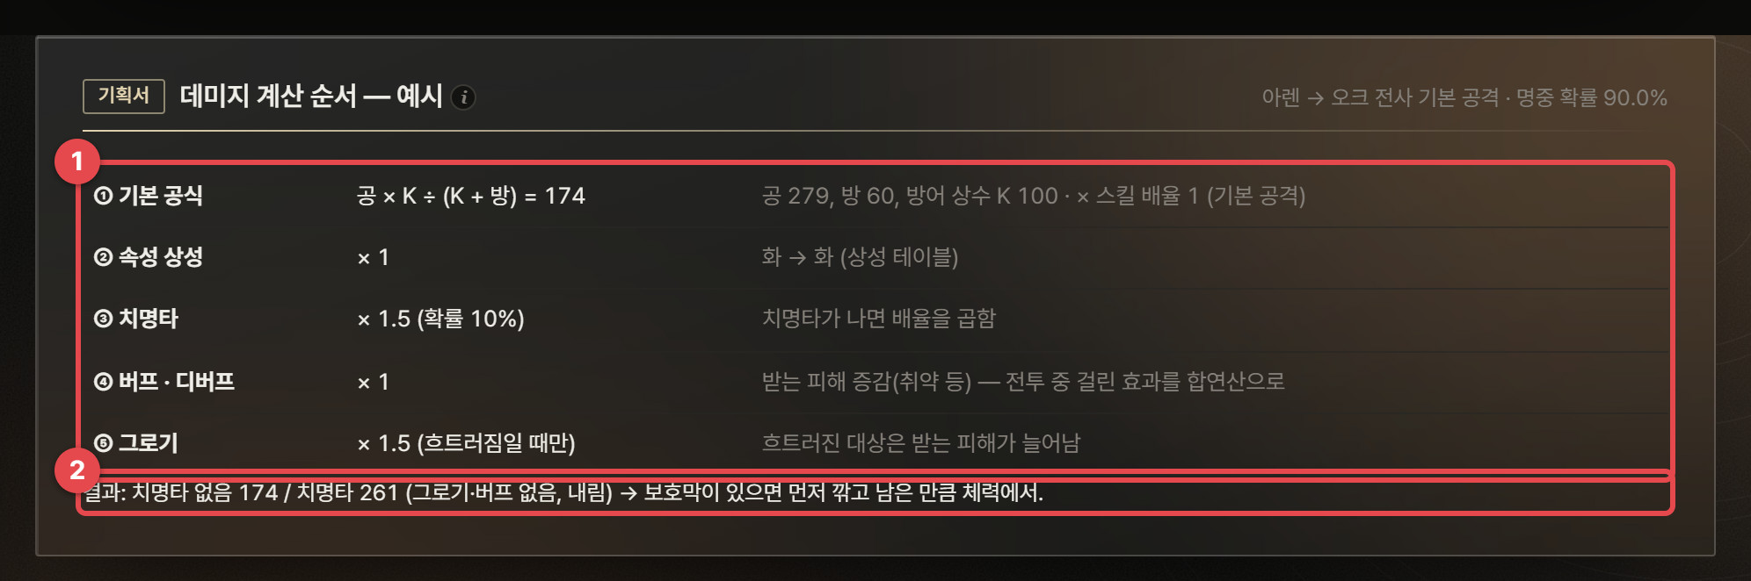
그림 49. 데미지 계산 순서 — 예시 (아렌 → 오크 전사 기본 공격)
1 | 단계별 값 — ① 기본 공식 × 스킬 배율 → ② 속성 상성 → ③ 치명타 → ④ 받는 피해 증감(취약 등) → ⑤ 그로기. 지금 고른 공식과 첫 번째 아군·적으로 계산합니다.
2 | 결과 — 치명타 없음 / 치명타일 때의 최종 데미지. 오른쪽 위에 명중 확률이 나옵니다. 반올림 뒤 보호막이 먼저 흡수하고 남은 만큼 체력이 줄어듭니다.

예에서 아렌(공격력 279)이 오크 전사(방어력 60)를 기본 공격하면 ① 279 × 100 ÷ 160 = 174.4, ② 화 → 화 ×1, ③ 치명타면 ×1.5이므로 내림해서 174 또는 261입니다. 명중 확률은 명중 95 − 회피 5 = 90%입니다. 같은 대결에서 공식만 바꾸면 ①이 단순 차감형 219, 비율 감소형 229.6, 곱연산형 111.6이 되어, 평균 클리어가 23.4턴에서 각각 19.0턴·18.2턴·34.3턴으로 바뀝니다.
알고리즘 한 대의 데미지 — 계산 순서와 버프 합산
어디에 쓰였나: 1:1·파티 전투의 모든 공격, 데미지 계산 순서 예시, 기획서 영역의 3절.
명중 확률 = 하한 ≤ (명중 − 회피) ≤ 상한 (명중 공식이 "명중 − 회피"일 때)
데미지 = 기본 공식(공, 방) × 스킬 배율 × 상성 × 치명 배율 × 받는 피해 배율 × 그로기 배율
→ 반올림(최소 1) → 보호막 먼저 → 체력
공·방은 버프·디버프가 걸린 실제 값입니다. 같은 스탯의 % 효과는 합연산이면 기본 × (1 + Σ%), 곱연산이면 기본 × Π(1 + %)로 모은 뒤 고정값을 더합니다. 공격력 279에 +20% 버프 두 개와 +10 고정 버프가 걸리면 합연산 279 × 1.40 + 10 = 400.6, 곱연산 279 × 1.44 + 10 = 411.8입니다. 곱연산은 버프가 많을수록 더 크게 불어나므로 버퍼가 여럿인 파티의 상한을 설계할 때 차이가 커집니다.
받는 피해 배율은 취약(디버프, +%)과 피해 감소(버프, −%)를 같은 규칙으로 모읍니다. 지속 피해는 건 쪽 공격력의 %에 대상의 받는 피해 배율만 곱합니다. 공식별 특성은 부록 A.6.1.

6.6 효과 · 그로기 · 페이즈 · 시너지
효과 종류 | 동작
버프 · 디버프 | 대상 스탯(공격력·방어력·속도·치명타·명중·회피·받는 피해)을 고정값(합) 또는 %(곱)로 올리거나 내림
스턴 | 지속 동안 행동 불가
회복 · 보호막 | 건 쪽 공격력의 %만큼. 회복·보호막 스킬은 체력 비율이 가장 낮은 아군에게
지속 피해 | 건 쪽 공격력의 %를 턴(초)마다. 중첩이면 겹칠 때마다 하나 더
도발 | 적의 공격 대상 규칙이 "도발 우선"이면 도발 중인 대상을 먼저 공격
부활 | 쓰러진 아군을 최대 체력의 %로 되살림 (부활 스킬 사용 스위치)

모든 효과는 발동 확률로 굴려 걸립니다. 지속은 턴제에서 대상의 행동 횟수, 실시간에서 초이고, 0이면 전투 끝까지 갑니다. 중첩이 꺼진 효과가 다시 걸리면 수치는 그대로 두고 지속만 처음으로 돌립니다.

그로기 (흐트러짐)
그로기는 보스를 "때려서 눕히는" 구간을 만드는 규칙입니다. 스킬에 맞을 때마다 게이지에 스킬의 그로기 증가 × 게이지 증가 배율(기본 공격은 5)이 쌓이고, 몬스터 테이블의 그로기 최대치에 닿으면 흐트러짐 상태가 됩니다. 흐트러진 동안(기본 2턴) 보스는 행동하지 못하고 받는 피해가 ×1.5가 되며, 끝나면 게이지가 0으로 돌아갑니다.
기본 파티 대 화염 골렘(그로기 최대치 300) 첫 판의 로그를 보면 9·19·29·39턴에 흐트러짐이 일어나고, 15턴에 체력 70% 이하로 페이즈 2(화염 숨결·내려찍기), 37턴에 30% 이하로 페이즈 3(대분화·화염 숨결·광폭화)에 들어갑니다. 받는 피해 배율을 1.5에서 2.0으로 올리면 승률이 31.7%에서 48.7%로 오릅니다(1.8절의 프리셋 비교 예).

시너지
전투가 시작될 때 조건을 만족한 진영 전원에게 시너지 효과가 걸립니다(지속 0 = 전투 끝까지). 기본 파티는 화 속성 2명(아렌·달리아) → 화염 공명(공격력 +10%), 탱커·힐러·딜러 포함 → 삼위일체(방어력 +15%), 아렌과 엘라 함께 → 오랜 동료(치명타 확률 +10)가 모두 켜집니다. 파티 구성 아래에 지금 켜지는 시너지가 표시됩니다. 시너지 적용을 끄면 이 파티는 화염 골렘을 한 번도 잡지 못합니다(300판 중 0승).

6.7 파티 구성과 클리어 분포
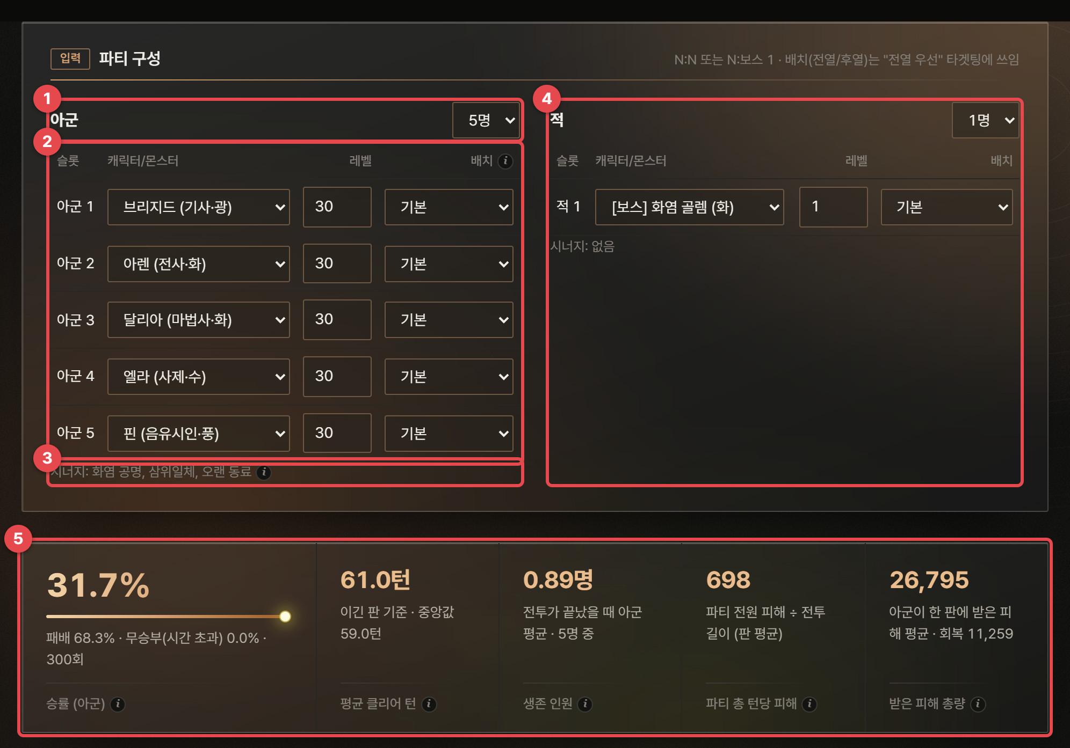
그림 50. 파티 구성과 핵심 지표 — 기본 파티 5명 대 화염 골렘
1 | 아군 · 인원 — 1~5명. 인원을 줄이면 아래 슬롯부터 빠집니다.
2 | 슬롯 — 캐릭터(또는 몬스터)·레벨·배치. 배치 "기본"은 직업 테이블의 기본 배치(전열/후열)를 씁니다. "전열 우선" 타겟팅은 살아 있는 전열부터 노립니다.
3 | 시너지 — 지금 구성에서 켜지는 시너지 이름.
4 | 적 — N:N이면 여러 명, N:보스면 보스 1명. 몬스터 대신 캐릭터를 적으로 넣어 PvP처럼 볼 수도 있습니다.
5 | 핵심 지표 — 아군 승률, 평균 클리어 턴(이긴 판 기준), 생존 인원(끝났을 때 아군 평균), 파티 총 턴당 피해, 받은 피해 총량과 회복량.

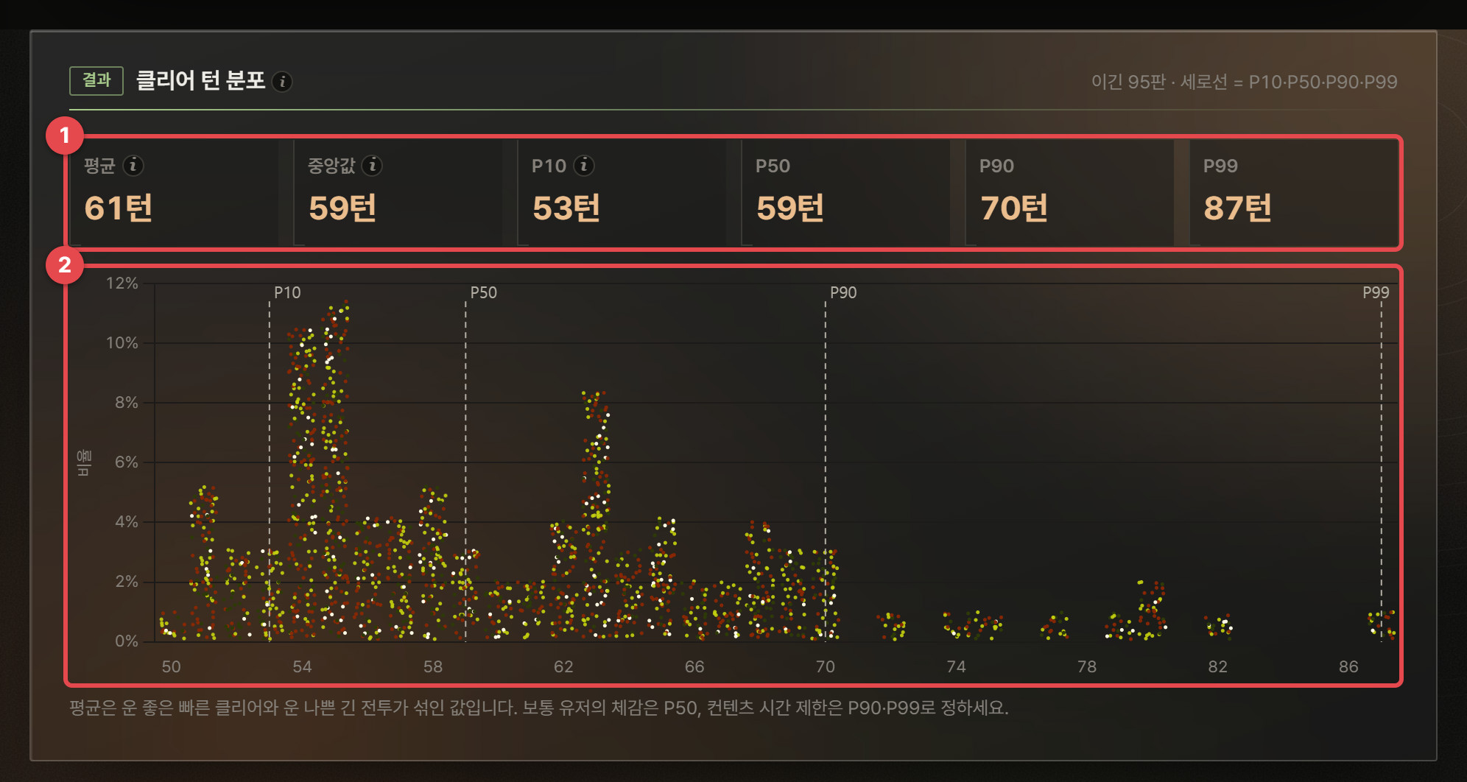
그림 51. 클리어 턴 분포 — 이긴 95판, 세로선 = P10·P50·P90·P99
1 | 평균 · 중앙값 · P10 · P50 · P90 · P99 — 이긴 판만 모아 계산합니다(1.8절).
2 | 히스토그램(점묘) — 턴(초)별 비율(점의 양)과 백분위 세로선.

기본 파티는 300판 중 95판을 이기고, 이긴 판의 클리어는 평균 61턴, P10 53턴, 중앙값 59턴, P90 70턴, P99 87턴입니다. 보통 유저의 체감은 P50(59턴), 콘텐츠 제한 시간은 P90·P99로 정합니다. 예를 들어 제한을 70턴으로 두면 이긴 판의 약 10%가 시간 초과로 바뀝니다.

6.8 기여도 분석
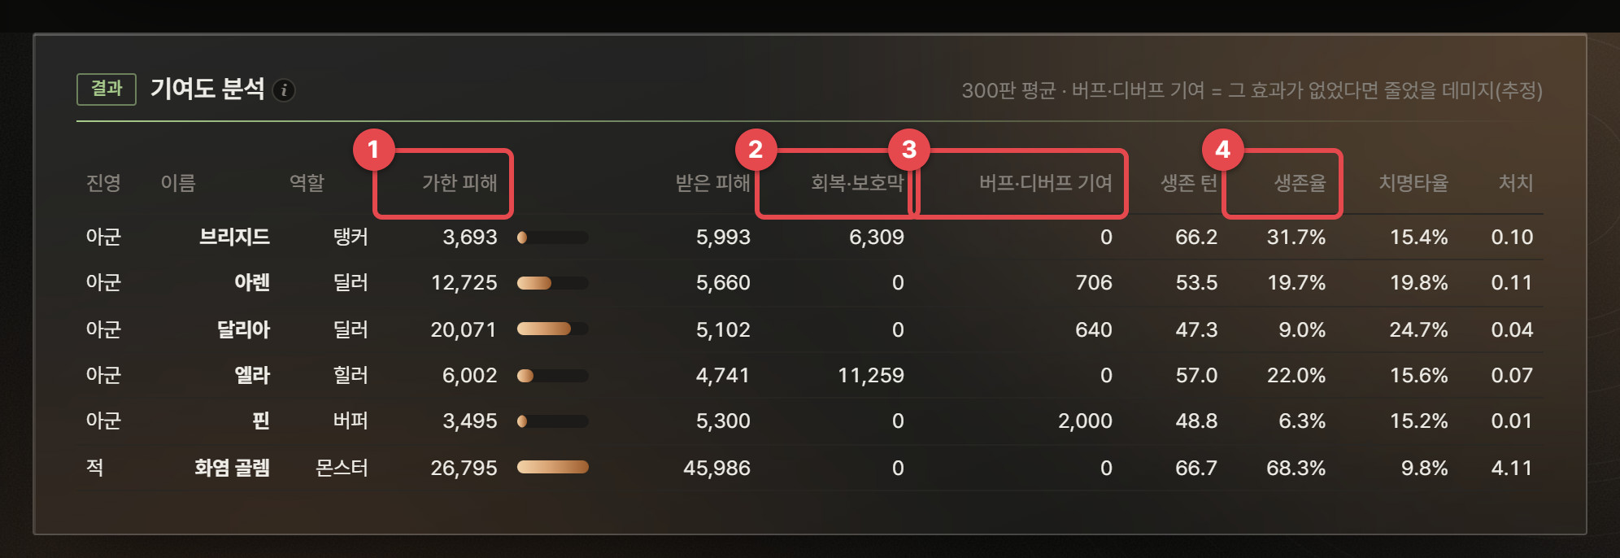
그림 52. 기여도 분석 — 300판 평균
1 | 가한 피해 — 한 판 평균 가한 피해와 막대(가장 큰 값 대비).
2 | 회복·보호막 — 회복량 + 보호막 양.
3 | 버프·디버프 기여 — 그 버프·디버프가 없었다면 줄었을 데미지(추정)를 효과를 건 사람에게 나눠 준 값.
4 | 생존율 — 전투가 끝났을 때 살아 있던 비율. 옆의 생존 턴은 평균 생존 길이, 치명타율·처치는 판 평균.

기본 파티에서 피해는 달리아(20,071)와 아렌(12,725)이 대부분을 넣고, 엘라는 회복 11,259, 브리지드는 보호막 등 6,309를 맡습니다. 핀은 직접 피해가 3,495로 가장 적지만 전쟁의 노래(공격력 +20%)로 다른 사람의 데미지를 판당 약 2,000 늘립니다. 피해량만 보면 핀이 가장 약해 보이지만, 버프 기여를 더하면 역할이 드러납니다.
알고리즘 버프·디버프 기여 — 효과를 빼고 다시 계산
어디에 쓰였나: 기여도 분석의 "버프·디버프 기여" 열.
방법: 공격 한 번마다 실제 데미지를 계산한 뒤, 다른 아군이 건 버프와 우리 진영이 대상에게 건 디버프만 뺀 공격력·방어력·받는 피해로 같은 공격을 다시 계산합니다(명중·치명타·상성·그로기는 그대로). 두 값의 차이가 그 효과들의 몫이고, 효과를 건 사람이 여럿이면 똑같이 나눕니다.
한계: 효과 때문에 적이 일찍 쓰러져 생긴 이득(전투가 짧아짐, 덜 맞음)은 세지 않으므로 실제보다 작게 나옵니다. 그 전체 효과는 교체 비교(빼 보기)로 확인합니다. 부록 A.6.3.

6.9 교체 비교
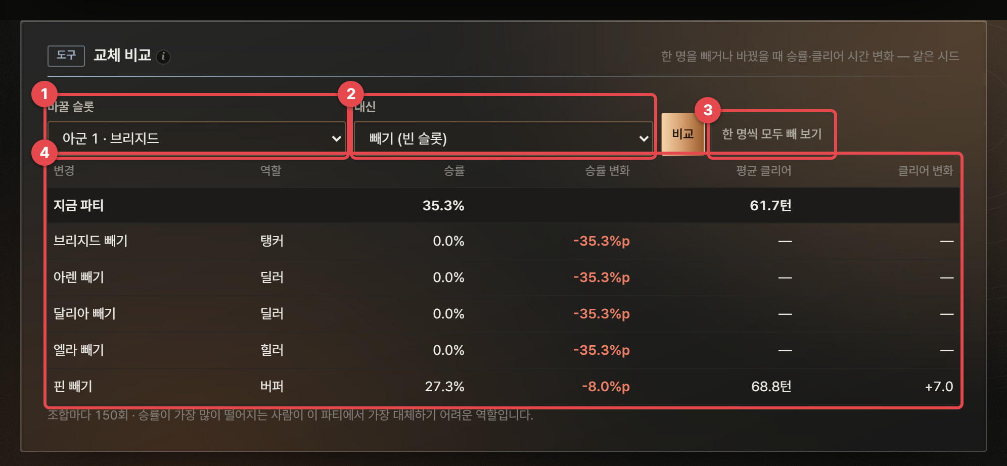
그림 53. 교체 비교 — "한 명씩 모두 빼 보기" 결과 (경우마다 150판, 같은 시드)
1 | 바꿀 슬롯 — 바꾸거나 뺄 아군 슬롯.
2 | 대신 — 넣을 캐릭터, 또는 "빼기 (빈 슬롯)". 비교를 누르면 그 한 경우만 계산합니다.
3 | 한 명씩 모두 빼 보기 — 아군을 한 명씩 뺀 파티를 모두 계산합니다.
4 | 결과 — 지금 파티와 바꾼 파티의 승률·평균 클리어와 변화. 승률이 가장 많이 떨어지는 순서로 정렬하고, 5%p 넘게 바뀌면 색으로 표시합니다.

교체 비교는 시뮬레이션 판 수의 절반(최소 50판)을 모든 경우에 같은 시드로 돌립니다. 기본 파티(150판 기준 승률 35.3% — 판 수가 절반이라 300판의 31.7%와 조금 다릅니다)에서 브리지드·아렌·달리아·엘라 중 누구를 빼도 승률이 0%가 되고, 핀을 빼면 27.3%(−8.0%p)로 떨어지면서 평균 클리어가 7턴 늘어납니다. 탱커·딜러·힐러는 하나도 빠질 수 없는 구성이고, 버퍼는 승률과 클리어 속도를 올리는 역할이라는 뜻입니다. 승률이 가장 많이 떨어지는 사람이 이 파티에서 가장 대체하기 어려운 역할입니다.

6.10 조합 비교
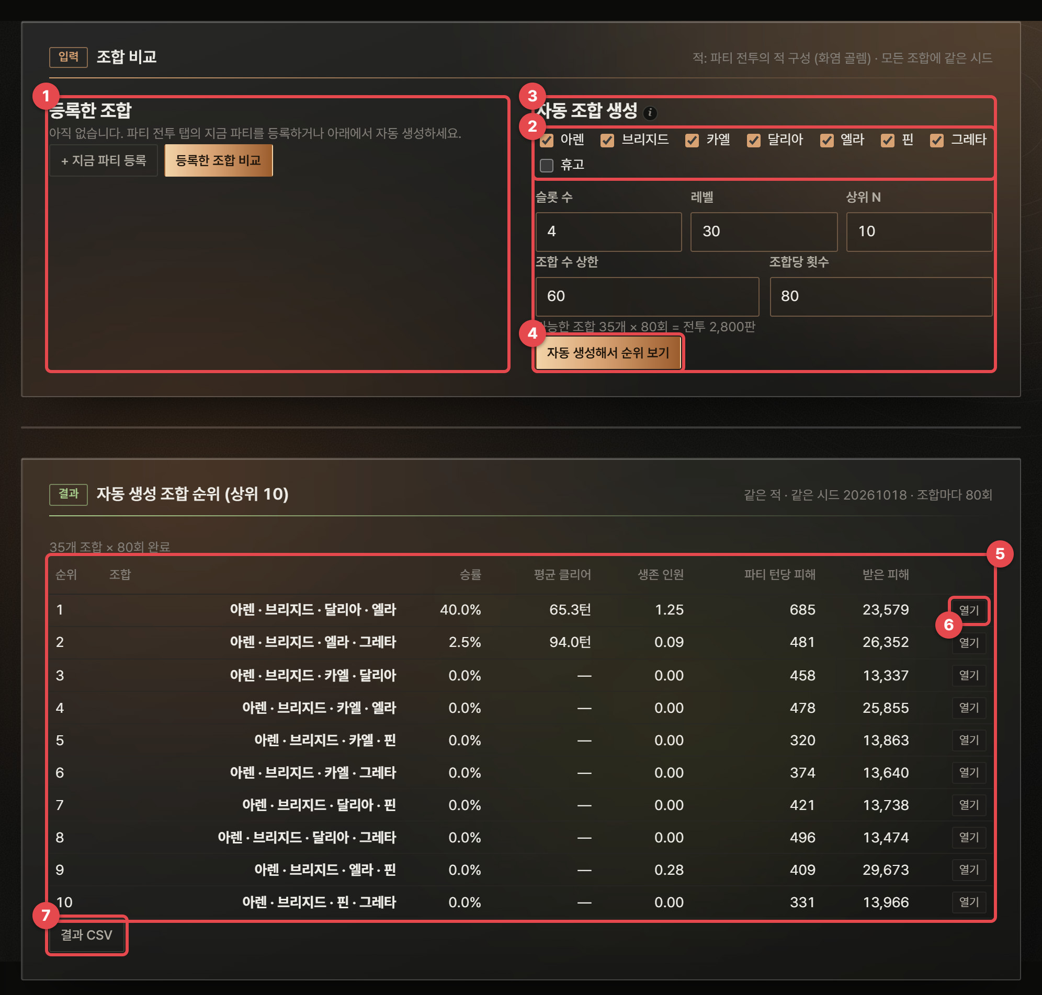
그림 54. 조합 비교 — 캐릭터 7명 중 4명 자동 조합 35개의 순위 (조합마다 80판)
1 | 등록한 조합 — 파티 전투의 지금 파티를 "+ 지금 파티 등록"으로 이름 붙여 쌓고, "등록한 조합 비교"로 한꺼번에 돌립니다.
2 | 자동 조합 풀 — 조합에 넣을 캐릭터를 고릅니다. 데이터 테이블의 캐릭터가 모두 나옵니다.
3 | 슬롯 수 · 레벨 · 상위 N · 조합 수 상한 · 조합당 횟수 — 몇 명 파티인지, 모든 캐릭터의 레벨, 표에 보일 상위 개수, 계산할 최대 조합 수(기본 60), 조합마다 판 수(기본 80).
4 | 가능한 조합 수 · 자동 생성해서 순위 보기 — 풀에서 슬롯 수만큼 고르는 조합 수(7명 중 4명 = 35개)와 총 전투 판 수. 상한을 넘으면 앞에서부터 상한까지만 계산한다고 알려 줍니다.
5 | 순위 표 — 승률이 높은 순(같으면 평균 클리어가 짧은 순). 생존 인원·파티 턴당 피해·받은 피해를 함께 봅니다.
6 | 열기 — 그 조합을 파티 전투로 열어 자세히 봅니다.
7 | 결과 CSV — 계산한 모든 조합의 결과를 CSV로 저장합니다.

적은 파티 전투 탭의 적 구성을 쓰고, 모든 조합에 같은 시드를 써서 운 차이 없이 비교합니다. 기본 데이터에서 화염 골렘을 잡을 수 있는 4인 조합은 아렌·브리지드·달리아·엘라(승률 28.7%, 평균 66.7턴) 하나뿐이고, 나머지 34개는 0%입니다. 탱커·딜러 둘·힐러가 아니면 이 보스를 넘을 수 없다는 뜻이라, 4인 콘텐츠로 쓰려면 보스 수치를 낮출지, 다른 역할 조합에도 길을 열어 줄지 판단하는 근거가 됩니다.

6.11 전투 로그
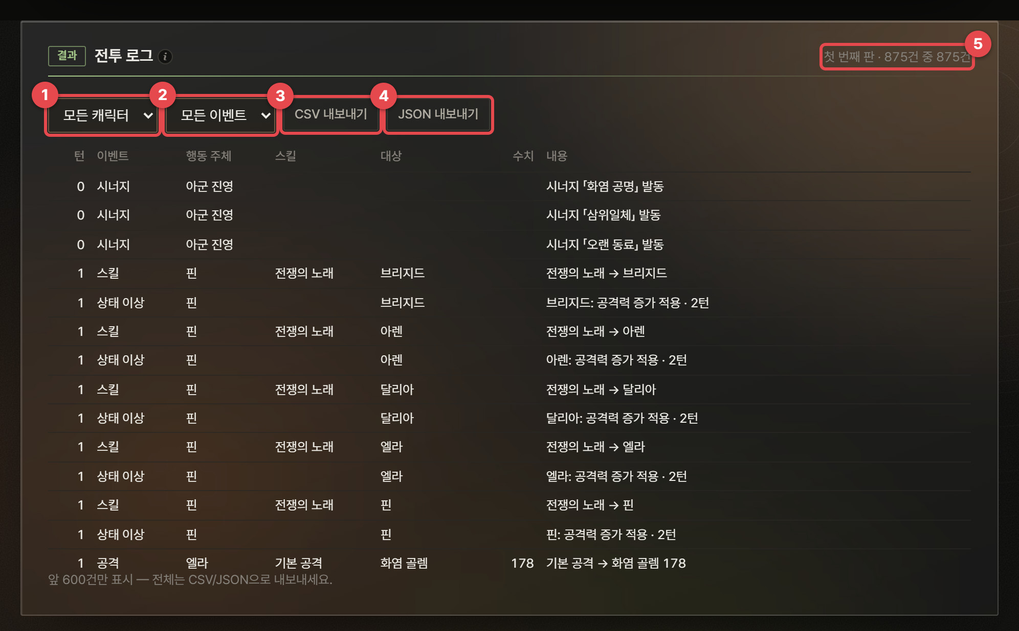
그림 55. 전투 로그 — 파티 전투 첫 번째 판 (875건)
1 | 캐릭터 필터 — 그 캐릭터가 행동 주체이거나 대상인 줄만 봅니다.
2 | 이벤트 필터 — 공격·빗나감·회복·스킬·상태 이상·해제·쓰러짐·지속 피해·페이즈·흐트러짐·부활·행동 불가·시너지 중 하나만 봅니다.
3 | CSV 내보내기 — 필터가 걸린 줄을 CSV(턴/초, 이벤트, 행동 주체, 스킬, 대상, 수치, 치명타, 내용)로 저장합니다.
4 | JSON 내보내기 — 같은 내용을 JSON으로 저장합니다.
5 | 건수 — 첫 번째 판의 전체 건수와 필터 뒤 건수. 화면에는 앞 600건까지 나오고, 전체는 내보내기로 받습니다.

로그는 시뮬레이션 첫 번째 판 하나를 기록합니다. 숫자가 이상할 때 "어느 턴에 누가 무엇으로 얼마를 넣었나"를 그대로 확인하는 용도입니다. 이벤트 필터에서 "페이즈"나 "흐트러짐"을 고르면 보스 패턴의 전환 시점만 모아 볼 수 있습니다.

6.12 기획서 — 전투 규칙
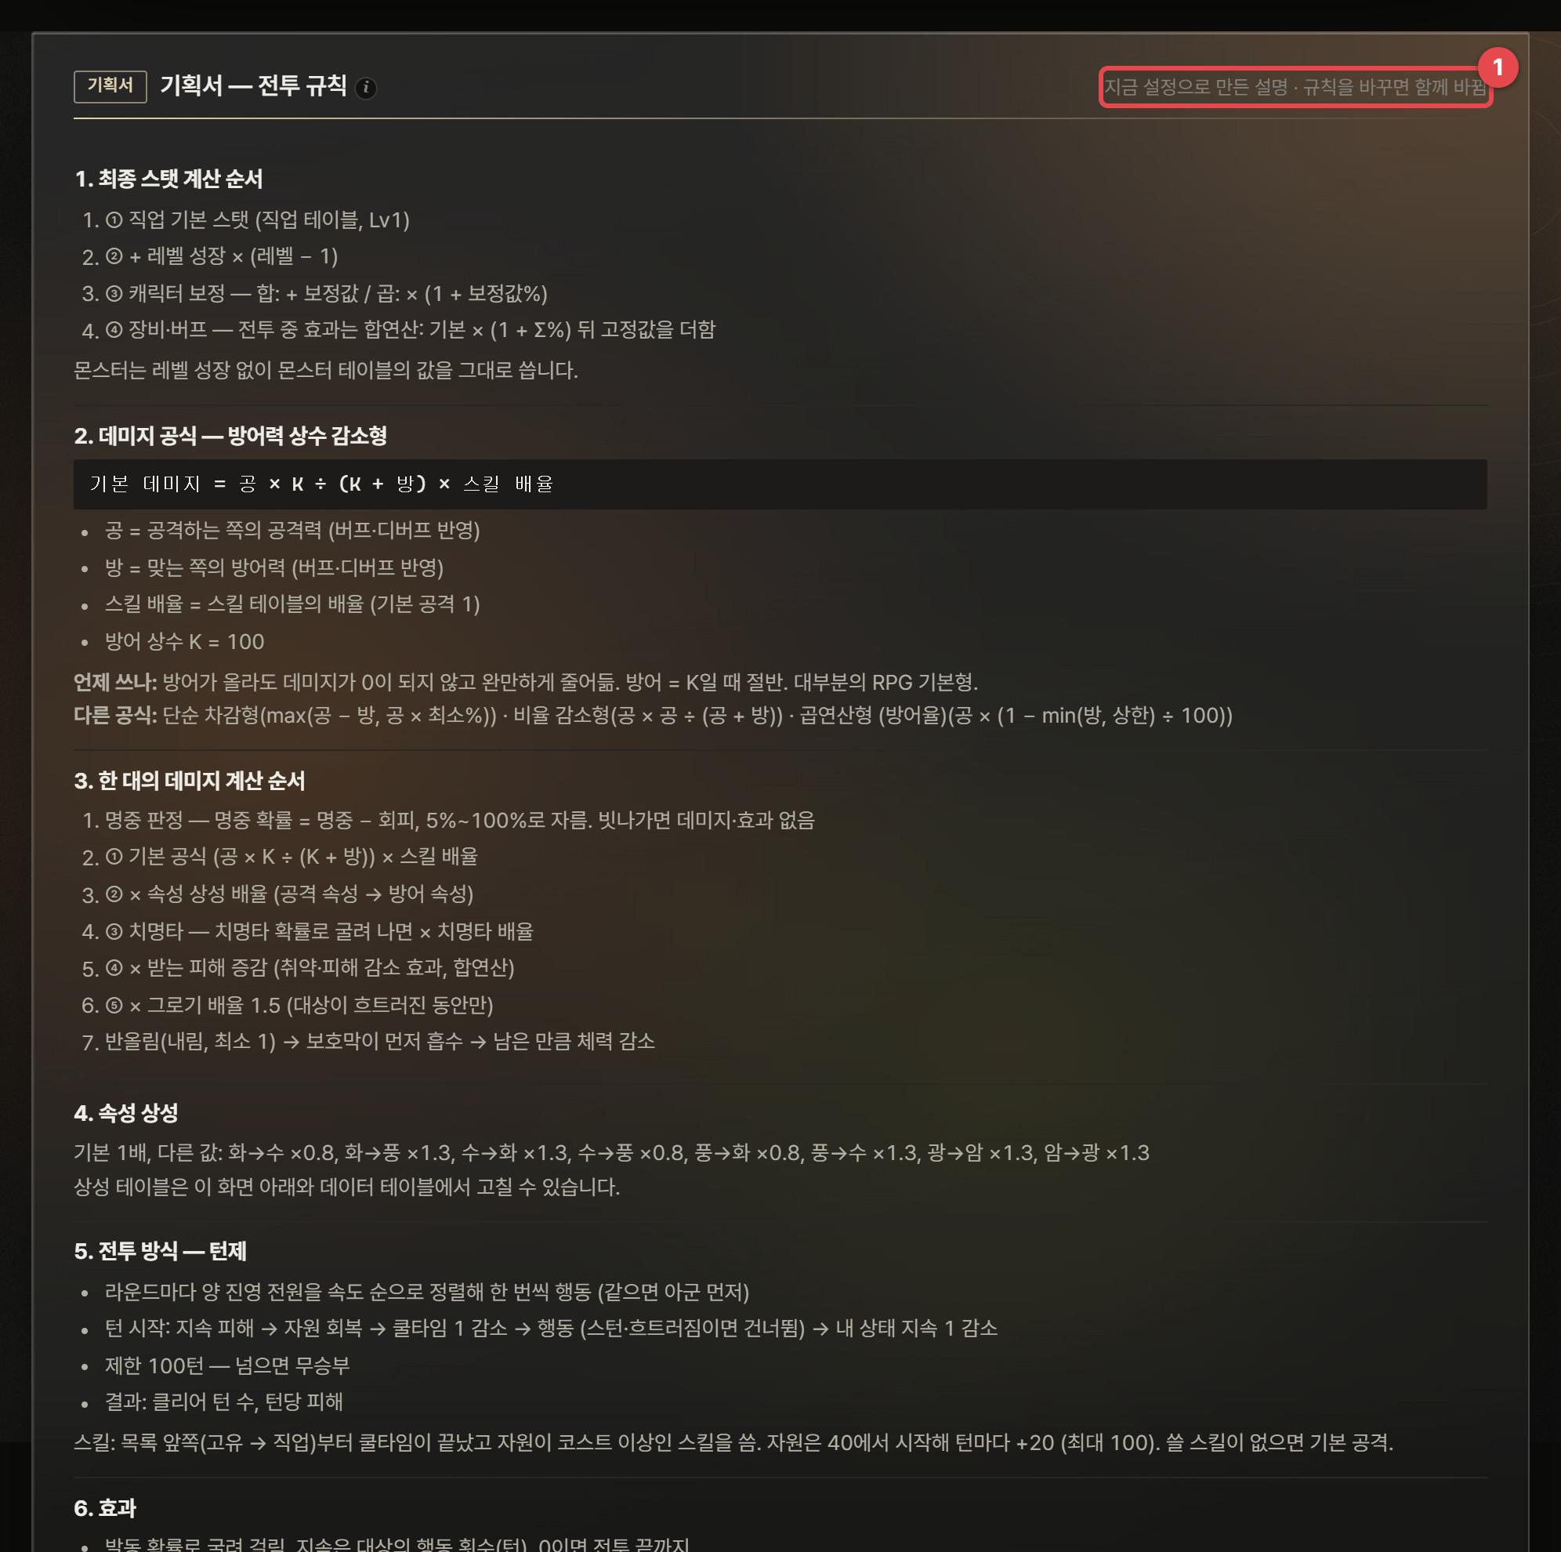
그림 56. 기획서 — 전투 규칙 (앞부분)
1 | 지금 설정으로 만든 설명 — 규칙이나 전투 종류를 바꾸면 문장도 함께 바뀝니다.

기획서 영역은 지금 고른 규칙을 기획서 문장으로 정리합니다: 1. 최종 스탯 계산 순서, 2. 데미지 공식(인자와 상수 값, 언제 쓰나, 다른 공식), 3. 한 대의 데미지 계산 순서, 4. 속성 상성(1이 아닌 배율 목록), 5. 전투 방식(진행 순서와 제한, 스킬·자원 규칙), 6. 효과, 7. 그로기, 파티 전투에서는 8. 타겟팅, 9. 시너지(테이블의 시너지 목록), 10. 기여도 계산 방식까지 이어집니다.
주의 시뮬레이터의 결과는 "이 규칙에서"의 결과입니다
스킬 선택(앞쪽부터, 쓸 수 있으면 씀), 타겟팅, 회복 기준 같은 AI 규칙은 단순화한 것입니다. 실제 게임의 AI가 스킬을 아끼거나 대상을 다르게 고르면 승률이 달라질 수 있습니다. 결과는 "같은 AI 규칙에서 수치·구성을 바꿨을 때의 차이"를 비교하는 데 가장 믿을 만합니다. 300판 승률의 95% 범위는 ±5%p 안팎이므로 작은 차이는 판 수를 늘려 다시 확인하세요.

6.13 다른 도구와 엮어 쓰기 — 전투 데이터를 엑셀에서 고쳐 보스 난이도 맞추기
- 데이터 테이블에서 몬스터·스킬 테이블을 CSV로 내보내 엑셀 기획 시트와 맞추고, 고친 CSV를 가져와 검증 오류를 0으로 만듭니다.
- 전투 시뮬레이터의 파티 전투에서 대표 파티와 보스를 배치하고, 지금 상태를 프리셋("1차안")으로 저장합니다.
- 보스의 그로기 최대치·페이즈 체력%·광폭화 수치나 규칙(그로기 배율 등)을 바꿔 "2차안"으로 저장하고 A/B 비교 — 승률과 클리어 P50·P90이 목표 안에 드는지 봅니다.
- 조합 비교의 자동 생성으로 대표 파티 말고도 이길 수 있는 조합이 몇 개인지 확인합니다(한 조합만 이기면 사실상 정답 파티가 강제됩니다).
- 교체 비교로 역할마다 빠졌을 때의 승률 변화를 보고, 프리셋 비교 결과 CSV와 기획서 영역의 문장으로 정리합니다. 테이블까지 묶어 남기려면 스냅샷을 저장합니다.

부록 — 알고리즘·수학 사전

A.6 전투 시뮬레이터 (6장)
전투 시뮬레이터는 데이터 테이블의 규칙대로 전투를 한 판씩 진행하는 이산 사건 시뮬레이션(A.6.2)을 수백 번 반복하고(A.1.1), 결과를 분위로 읽습니다(A.1.2). 한 대의 데미지는 고른 데미지 공식(A.6.1)으로 계산하고, 누가 얼마나 기여했는지는 효과를 빼거나 사람을 바꿔 다시 계산하는 반대 가정(A.6.3, A.4.4)으로 봅니다.
기획 질문 | 방법 | 절
방어력이 오르면 데미지가 어떤 모양으로 줄어드나? | 데미지 공식 네 가지 | A.6.1
턴제와 실시간에서 결과가 왜 다른가? | 이산 사건 시뮬레이션 | A.6.2
승률·클리어 시간은 어떻게 퍼져 있나? | 몬테카를로·분위수 | A.1.1, A.1.2
누가 승패를 가르나? 버퍼의 몫은? | 반대 가정(효과 빼기·교체) | A.6.3
조합·설정 비교가 운에 흔들리지 않으려면? | 공통 난수 | A.1.4

A.6.1 데미지 공식 네 가지 — 방어력이 데미지를 줄이는 모양
기획 관점으로 풀어 보기
풀려는 문제
데미지 공식은 "방어력 1의 가치"를 정합니다. 같은 스탯 테이블이라도 공식에 따라 방어력을 2배로 올렸을 때 받는 피해가 27% 줄 수도, 75% 줄 수도 있습니다. 성장 곡선과 인플레이션을 정하기 전에 공식의 모양을 알아야 합니다.
공통 예제 — 아렌(공격력 279)이 오크 전사(방어력 60)를 때릴 때
공식 | 지금 (공 279, 방 60) | 방어만 2배 (방 120) | 둘 다 2배 (공 558, 방 120)
상수 감소형 (K = 100) | 174.4 | 126.8 (×0.73) | 253.6 (×1.45)
단순 차감형 (최소 10%) | 219.0 | 159.0 (×0.73) | 438.0 (×2.00)
비율 감소형 | 229.6 | 195.1 (×0.85) | 459.2 (×2.00)
곱연산형 (상한 90%) | 111.6 | 27.9 (×0.25) | 55.8 (×0.50)

방어만 2배로 올리면 상수 감소형·차감형은 데미지가 27% 줄고, 비율 감소형은 15%만 줄며, 곱연산형은 방어 120이 상한 90%에 걸려 75%나 줄어듭니다. 공격과 방어를 함께 2배로 올리는 인플레이션에서는 비율 감소형과 차감형만 데미지가 정확히 2배가 되고, 상수 감소형은 1.45배, 곱연산형은 오히려 절반이 됩니다. 성장으로 숫자가 커지는 게임에서 K를 고정한 상수 감소형을 쓰면, 후반으로 갈수록 방어력 1의 가치가 떨어지고 같은 비율로 자란 공격이 상대적으로 강해진다는 뜻입니다.
전투 결과로 보면
같은 1:1(아렌 Lv30 대 오크 전사, 턴제 300판)의 평균 클리어는 상수 감소형 23.4턴, 차감형 19.0턴, 비율 감소형 18.2턴, 곱연산형 34.3턴입니다. 승률은 모두 100%라 승패만 보면 차이가 없지만, 콘텐츠 시간과 보스 체력 설계는 공식에 따라 두 배 가까이 달라집니다.
원리와 공식
상수 감소형: 공 × K ÷ (K + 방) 방 = K이면 절반, 방이 아무리 커도 0이 되지 않음
단순 차감형: max(공 − 방, 공 × 최소%)
비율 감소형: 공 × 공 ÷ (공 + 방) = 공 × 1 ÷ (1 + 방 ÷ 공)
곱연산형: 공 × (1 − min(방, 상한) ÷ 100)
동차성: 비율 감소형은 공과 방을 같은 배율 c로 키우면 데미지도 정확히 c배가 됩니다(1차 동차 함수 — 방 ÷ 공 비율만의 함수에 공을 곱한 꼴). 그래서 공·방이 같은 비율로 자라는 성장형 게임에서 "레벨이 올라도 몇 대 만에 잡는지"가 유지됩니다. 상수 감소형은 K가 고정이라 방어가 커질수록 감소율 방 ÷ (K + 방)이 1에 다가가고, 차감형은 방이 공에 가까워지면 최소 데미지 하한에 붙습니다.
워크벤치에서 쓰인 곳: 전투 시뮬레이터의 데미지 공식, 데미지 계산 순서 예시, 기획서 영역. 스탯·전투 탭(4.5절)은 같은 모양의 식을 규칙 수식으로 직접 씁니다.
한계: 데미지 변동(±%)과 방어 관통은 없습니다. 필요하면 스탯·전투 탭의 규칙 수식으로 따로 검토하세요.

A.6.2 이산 사건 시뮬레이션 — 턴제와 실시간
기획 관점으로 풀어 보기
풀려는 문제
스킬 쿨타임, 1초마다 들어가는 화상, 2턴 동안의 스턴, 체력 70%에서 바뀌는 보스 패턴처럼 "언제" 일어나는지가 중요한 규칙은 평균 데미지만으로 계산할 수 없습니다. 사건이 일어나는 순서대로 전투를 실제로 진행해야 합니다.
공통 예제 — 같은 파티, 두 방식
항목 | 턴제 | 실시간
승률 (300판) | 31.7% | 88.3%
평균 클리어 | 61.0턴 | 44.9초
핀(속도 145)의 한 판 행동 수 | 47.2회 | 57.6회
화염 골렘(속도 95)의 한 판 행동 수 | 52.0회 | 36.4회

턴제는 라운드마다 모두가 한 번씩 움직이고 속도는 순서만 정합니다. 그래서 핀과 골렘이 비슷한 횟수로 행동합니다. 실시간은 초당 행동 = 속도 ÷ 100이라 핀은 1초에 1.45번, 골렘은 0.95번 움직이고, 흐트러짐(그로기) 동안 골렘이 쉬면서 차이가 더 벌어집니다. 같은 테이블에서 승률이 세 배 가까이 차이 나는 이유입니다.
원리와 공식
이산 사건 시뮬레이션: 시간을 잘게 쪼개 매 순간을 계산하는 대신, 상태가 바뀌는 "사건"(행동, 1초 틱, 효과 만료)만 시간 순서대로 처리하는 방법입니다.
턴제: 라운드마다 살아 있는 유닛을 속도 내림차순 정렬 → 각 유닛:
지속 피해 → 자원 회복 → 쿨타임 −1 → 행동(스턴·흐트러짐이면 건너뜀) → 내 효과 지속 −1
실시간: 다음 사건 = min(가장 이른 유닛 행동 시각, 다음 1초 틱)
행동: 다음 행동 시각 = 지금 + 1 ÷ (속도 ÷ 기준 속도)
1초 틱: 지속 피해 · 자원 회복 · 만료된 효과 정리
실시간의 첫 행동 시각에는 ±10%의 무작위 어긋남을 주어 모든 유닛이 0초에 동시에 움직이지 않게 합니다. 명중·치명타·효과 발동·랜덤 타겟팅도 같은 시드의 난수를 쓰므로 판마다 다르지만, 시드가 같으면 그대로 재현됩니다.
워크벤치에서 쓰인 곳: 전투 시뮬레이터의 1:1·파티·조합 비교·교체 비교·프리셋 비교 전부, 전투 로그.
한계: 이동·거리·투사체 시간은 없습니다. 실시간도 "행동 간격" 모델이라, 액션 게임의 프레임 단위 판정은 패턴 프레임 검증기(7장)로 보세요.

A.6.3 반대 가정으로 보는 기여도 — 효과 빼기와 교체 비교
기획 관점으로 풀어 보기
풀려는 문제
"버퍼가 정말 필요한가?"는 가한 피해만 보면 답이 틀립니다. 핀은 직접 피해가 파티에서 가장 적지만(3,495), 다른 사람의 피해를 늘리고 전투를 짧게 만듭니다. 한 사람의 몫을 보려면 그 사람이 없었다면 어땠을지를 계산해야 합니다(A.4.4의 반대 가정).
공통 예제 — 기본 파티 대 화염 골렘, 두 가지 반대 가정
방법 | 무엇을 빼나 | 결과 | 장단점
효과 빼기 (기여도 분석) | 공격 한 번마다 남이 건 버프·디버프만 빼고 다시 계산 | 핀의 버프·디버프 기여: 판당 약 2,000 | 같은 판 안에서 계산해 잡음이 없지만, 전투가 짧아진 효과는 빠짐
교체 비교 | 한 사람을 빼거나 바꾼 파티로 전투 전체를 다시 | 핀 빼기 −8.0%p (35.3% → 27.3%), 클리어 +7.0턴 / 다른 넷은 빼면 0% | 모든 효과가 들어가지만 시뮬레이션을 다시 돌려야 함(같은 시드)

두 결과를 함께 읽으면 핀은 "없어도 이길 수는 있지만 이길 확률과 속도를 올리는" 역할이고, 나머지 넷은 한 명만 빠져도 클리어가 불가능한 핵심 역할입니다. 효과 빼기는 판마다 공정하게 몫을 나누고, 교체 비교는 "정말 없어도 되는가"에 답합니다.
원리와 공식
반대 가정 기여: 기여 = (실제 결과) − (그 요소가 없었다면의 결과). 효과 빼기는 데미지 한 번 단위로, 교체 비교는 전투 전체 단위로 이 차이를 구합니다.
효과 빼기: 기여 = 데미지(모든 효과) − 데미지(다른 아군의 버프·우리 진영의 디버프 제외)
→ 그 효과를 건 사람 수로 똑같이 나눠 각자에게 더함
교체 비교: Δ승률 = 승률(바꾼 파티) − 승률(지금 파티) (같은 시드, 판 수의 절반·최소 50판)
효과를 뺀 계산에서 명중·치명타·상성·그로기는 실제 판의 값을 그대로 쓰므로 버프·디버프의 몫만 남습니다. 교체 비교는 두 파티에 같은 난수열을 써서(공통 난수, A.1.4) 작은 차이도 운에 묻히지 않게 합니다.
워크벤치에서 쓰인 곳: 전투 시뮬레이터 기여도 분석의 "버프·디버프 기여", 교체 비교, 조합 비교.
한계: 버프를 여럿이 함께 걸면 똑같이 나누므로 누가 더 중요한지는 구분하지 않습니다. 교체 비교의 기본 150판에서 승률의 95% 범위는 ±8%p 안팎이라, 작은 차이는 판 수를 늘려 확인하세요.

